El Niño

Ein rätselhaftes Naturphänomen

Teil 1: Der Normalzustand im Südpazifik

Lernziele
- Die normalen klimatischen Bedingungen im pazifischen Raum kennen.
- Die Zusammenhänge zwischen Luftdruckunterschiede, Winde, Meeresströme und Niederschläge erfassen.

El Niño ist spanisch und bedeutet ins Deutsche übersetzt das Christkind. Mit diesem Begriff wird seit einigen Jahrzehnten ein Naturereignis mit erheblichen Auswirkungen auf das Wetter bezeichnet. Meistens um die Weihnachtszeit (deshalb der Name) tritt El Niño im Bereich des Pazifik und den umliegenden Staaten durch besondere und ungewöhnliche Wetterlagen in Erscheinung. Dieses Phänomen tritt plötzlich alle vier bis zehn Jahre auf.

Zum Verständnis der abnormalen Situation El Niño brauchen Sie zuerst das Wissen über den Normalzustand im Raum zwischen Südamerika und Indonesien/Australien.

Die Antworten zu den unten aufgelisteten Fragen finden Sie im Schweizer Weltatlas (SWA, Ausgabe 2006) unter den angegebenen Seiten.

- Die Winde (SWA S.160/161): Welcher Wind bläst meistens und in welche Richtung?

- Der Ozean (SWA S.158/159): Was lässt sich über die Strömungsrichtung des Meerwassers quer über den Pazifik aussagen?

- Der Niederschlag (SWA S.126 bzw. 144): Wie viel Niederschlag fällt…
in Indonesien / Papua-Neuguinea?: cm
vor der Ostküste von Australien?: cm
vor der Küste Perus?: cm

Zeichnen Sie nun folgendes schematisch ins Blockbild ein:

- vorherrschender Wind
- Hoch- und Tiefdruckgebiete (vom Wind abzuleiten)
- vorherrschende Strömungsrichtung
- Niederschlag

Der Wind und Meeresstrom sind mit Namen zu beschriften!

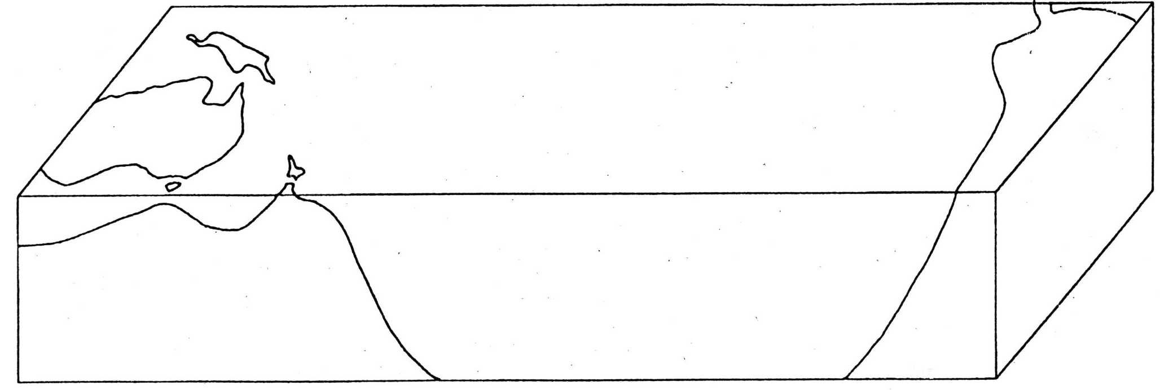

Setzen Sie die fehlenden Wörter (siehe unten) ein!

Der Normalzustand im pazifischen Raum

Durch den _______________________wird _______________________Wasser in Richtung ____________________verfrachtet. Dieser Vorgang vergleichen Sie am besten mit einer Tasse heissen Kaffees. Stellen Sie sich vor, Sie blasen über den Rand hinaus auf den Kaffee. Die oberflächennahe Flüssigkeit in der Tasse schwappt auf eine Seite. Genau so ist es mit dem Äquatorialstrom im Südpazifik. Der SE-Passat „bläst“ das warme Oberflächenwasser in Richtung Indonesien/Australien; es entsteht auf dieser Seite ein „_______________________“. In diesem Gebiet regnet es auch viel _____________als entlang der Küste Südamerikas, wo es sehr _____________ sein kann.
Durch das ____________________ gerichtete Fliessen des oberflächennahen Wassers, fliesst an der südamerikanischen Küste aus der Tiefe kaltes Wasser nach. Dieses _______________________ Tiefenwasser gleicht das Wasserdefizit aus. Mit dem planktonreichen Wasser gelangen auch viele __________________ in die Küstenregionen und sind für die Menschen in diesem Gebiet eine wichtige Lebensgrundlage.
Dieser Vorgang des ____________________ entlang der Küste nennt man __________________.

Fische / Wasserhügel / SE-Passat / upwelling / mehr / Westen / trocken / westwärts / oberflächennahes / Auftriebs / nährstoffreiche

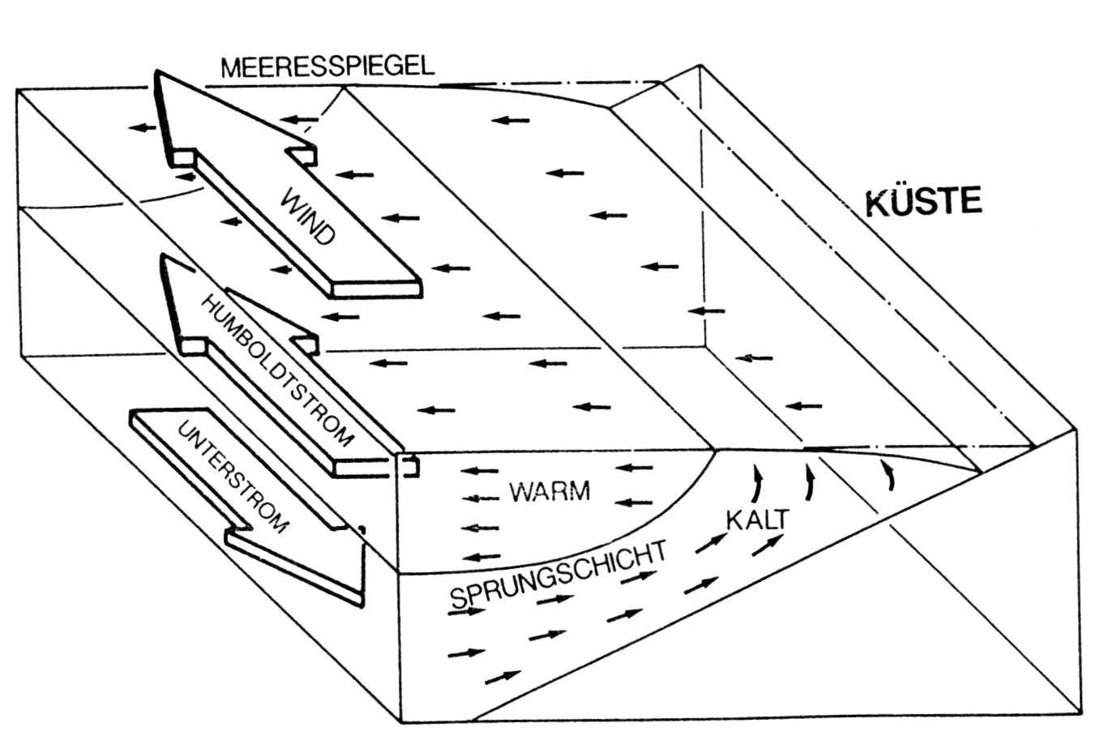
Schematische Darstellung des Küstenauftriebsgebiets vor der südamerikanischen Westküste. Die Meeresoberfläche ist zur Küste hin geneigt und die Sprungschicht aufgewölbt, wodurch kaltes Wasser an die Oberfläche gelangt. Unter dem küstenparallelen Humboltstrom fliesst ein Unterstrom in entgegengesetzte Richtung.

